Grupa VII chłopców
25.11.2021r
Wychowawca: Karolina Fularz
Godz. 13.15 – 17.15
Temat: Dzień Misia
Zapoznaj się z poniższym tekstem, następnie skopiuj poniższy link i oglądnij filmik instruktarzowy możesz spróbować zrobić własnego misia z papieru.

Miękki, puchaty i taki z łatką. 25 listopada swoje święto obchodzi najmilsza zabawka, najlepszy przyjaciel dzieci i niezastąpiona przytulanka przy zasypianiu – Pluszowy Miś. Mimo coraz nowocześniejszych i coraz bardziej atrakcyjnych zabawek, moda na misie nie przemija, bo „czy to jutro, czy to dziś, wszystkim jest potrzebny Miś!”

Pluszowy miś – bohater bajek i filmów
Popularność maskotki sprawiła, że zaczęto ją chętnie wykorzystywać w powstających bajkach dla dzieci. Na tej fali powstało wiele kultowych misiowych postaci takich jak m. in. Kubuś Puchatek, Miś Paddington, Miś Barnaba. W Polsce również narodzili się nowi pluszowi bohaterowie np. Miś Uszatek, Miś z okienka, Miś Coralgol. Wszystkie, choć wyglądem różniły się od siebie, były pluszowymi niedźwiadkami.
Pluszowy miś ma swoją historię, którą nie wszyscy znają. W 1902 roku prezydent Stanów Zjednoczonych Teodor Roosvelt wybrał się na polowanie, podczas którego postrzelono małego niedźwiadka. Prezydent nakazał uwolnić misia, a anegdota ta ukazała się w formie komiksu w amerykańskiej prasie.
Obejrzyj poniższy link ( skopiuj i wklej w przeglądarce internetowej) i spróbuj wykonać własnego misia z papieru.
1. https://youtu.be/R40f5kDjDHY

Potrzebujesz
- Papier w kolorze brązowym
- Kawałek papieru w kolorze innym niż brązowy
- Ołówek
- Nożyczki
- Klej
- Pisaka lub kredki
- Mały kubeczek do odrysowania kształtu
- Duże poruszające się oczy – 2 sztuki

Wykonanie
Brązowy papier potnij na paski o szerokości około 1 cm. Weź papier w dowolnym kolorze, na środku wysmaruj klejem duże kółko, przyklejaj do niego pocięte paski. Następnie przyklej poruszające się oczy lub namaluj. Weź kawałek papieru w dowolnym kolorze, przyłóż do niego mały kubeczek i odrysuj ołówkiem kształt, wytnij. Przyklej kółko w miejscu buzi misia, następnie flamastrem lub kredką narysuj nos i buzię. Na koniec narysuj uszy.
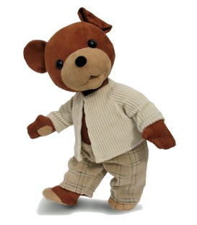

Wychowawca: Ewa Zakrzewska
godz: 17:15 - 21:00

DZIEŃ PLUSZOWEGO MISIA

Dzień dobry.
Czy wiecie jakie Święto dziś obchodzimy?
25 listopada swoje święto mają wszystkie misie i obchodzą swoje urodziny!
Zastanawialiście się kiedyś, skąd wziął się pluszowy miś?
Wszystko zaczęło się 118 lat temu! Ówczesny prezydent Stanów Zjednoczonych Teodor Roosvelt i jego przyjaciele schwytali na polowaniu małego niedźwiadka. Prezydentowi musiało zrobić się go żal i postanowił go uwolnić. Krótko po tym zdarzeniu ukazał się w prasie komiks przedstawiający to wydarzenie. Komiks przeczytał producent zabawek i postanowił stworzyć nową zabawkę - pluszowego misia.

Misie dostarczają dzieciom wielu pozytywnych emocji
Zadanie 1.
Przynieś obok siebie ulubionego pluszowego misia, zrób pamiątkowe z nim zdjęcie i prześlij je do mnie na messengera.
Zadanie 2.
Zapraszam Was do quizu o misiach.
Każdy kto udzieli poprawnej odpowiedzi zdobywa punkt!
* Co misie lubią najbardziej?

* Wymień trzech przyjaciół Kubusia Puchatka?

* Jak nazywa się las, w którym mieszkał Puchatek?

* Który z misiów żywi się bambusami i mieszka w Chinach?

* Wymień jak najwięcej bajkowych misiów?
Zadanie 3.
Pomóż misiowi dojść do szkoły.
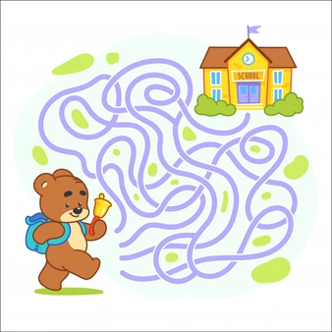

Zadanie 4.

Uzupełnij odpowiednimi kolorami dowolną techniką.

Zadanie 5.

Zaznacz cyfrę odpowiadającą ilości elementów na obrazku.

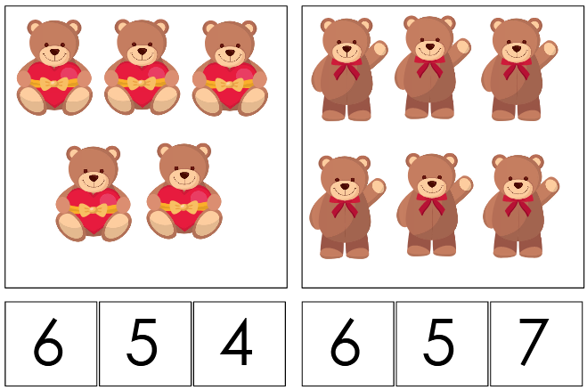
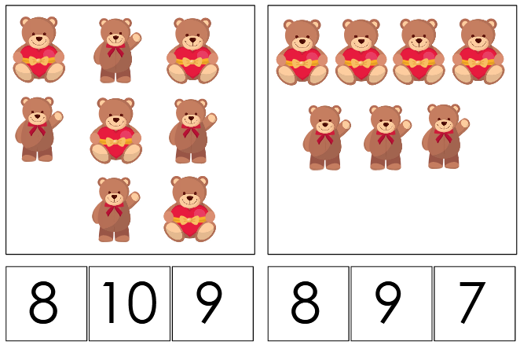

MISIE MAŁE, ŚREDNIE, DUŻE
W PASKI, W KRATKĘ, W CIAPKI
MAJĄ MIĘKKIE BRZUSZKI
MAJĄ CZTERY ŁAPKI

MAJĄ FAJNE USZKA
LECZ NIE DO TARGANIA
USZKA MAJĄ MISIE
TYLKO DO SŁUCHANIA

WSZYSTKIE SĄ MIĘCIUTKIE
WSZYSTKIE SĄ KOCHANE
A NAJBARDZIEJ WTEDY
GDY SĄ PRZYTULANE
